PENYUSUNAN LAPORAN ARUS KAS PADA KOPERASI
BANK MANDIRI WILAYAH II PALEMBANG

LAPORAN AKHIR

Laporan Akhir ini Disusun Sebagai Salah Satu Syarat
Menyelesaikan Pendidikan Diploma III
pada Jurusan Akuntansi Program Studi Akuntansi
Politeknik Negeri Sriwijaya

Oleh:

VALDA AMARA SIMANJUNTAK
NPM 061530500412

JURUSAN AKUNTANSI
POLITEKNIK NEGERI SRIWIJAYA
PALEMBANG
2018

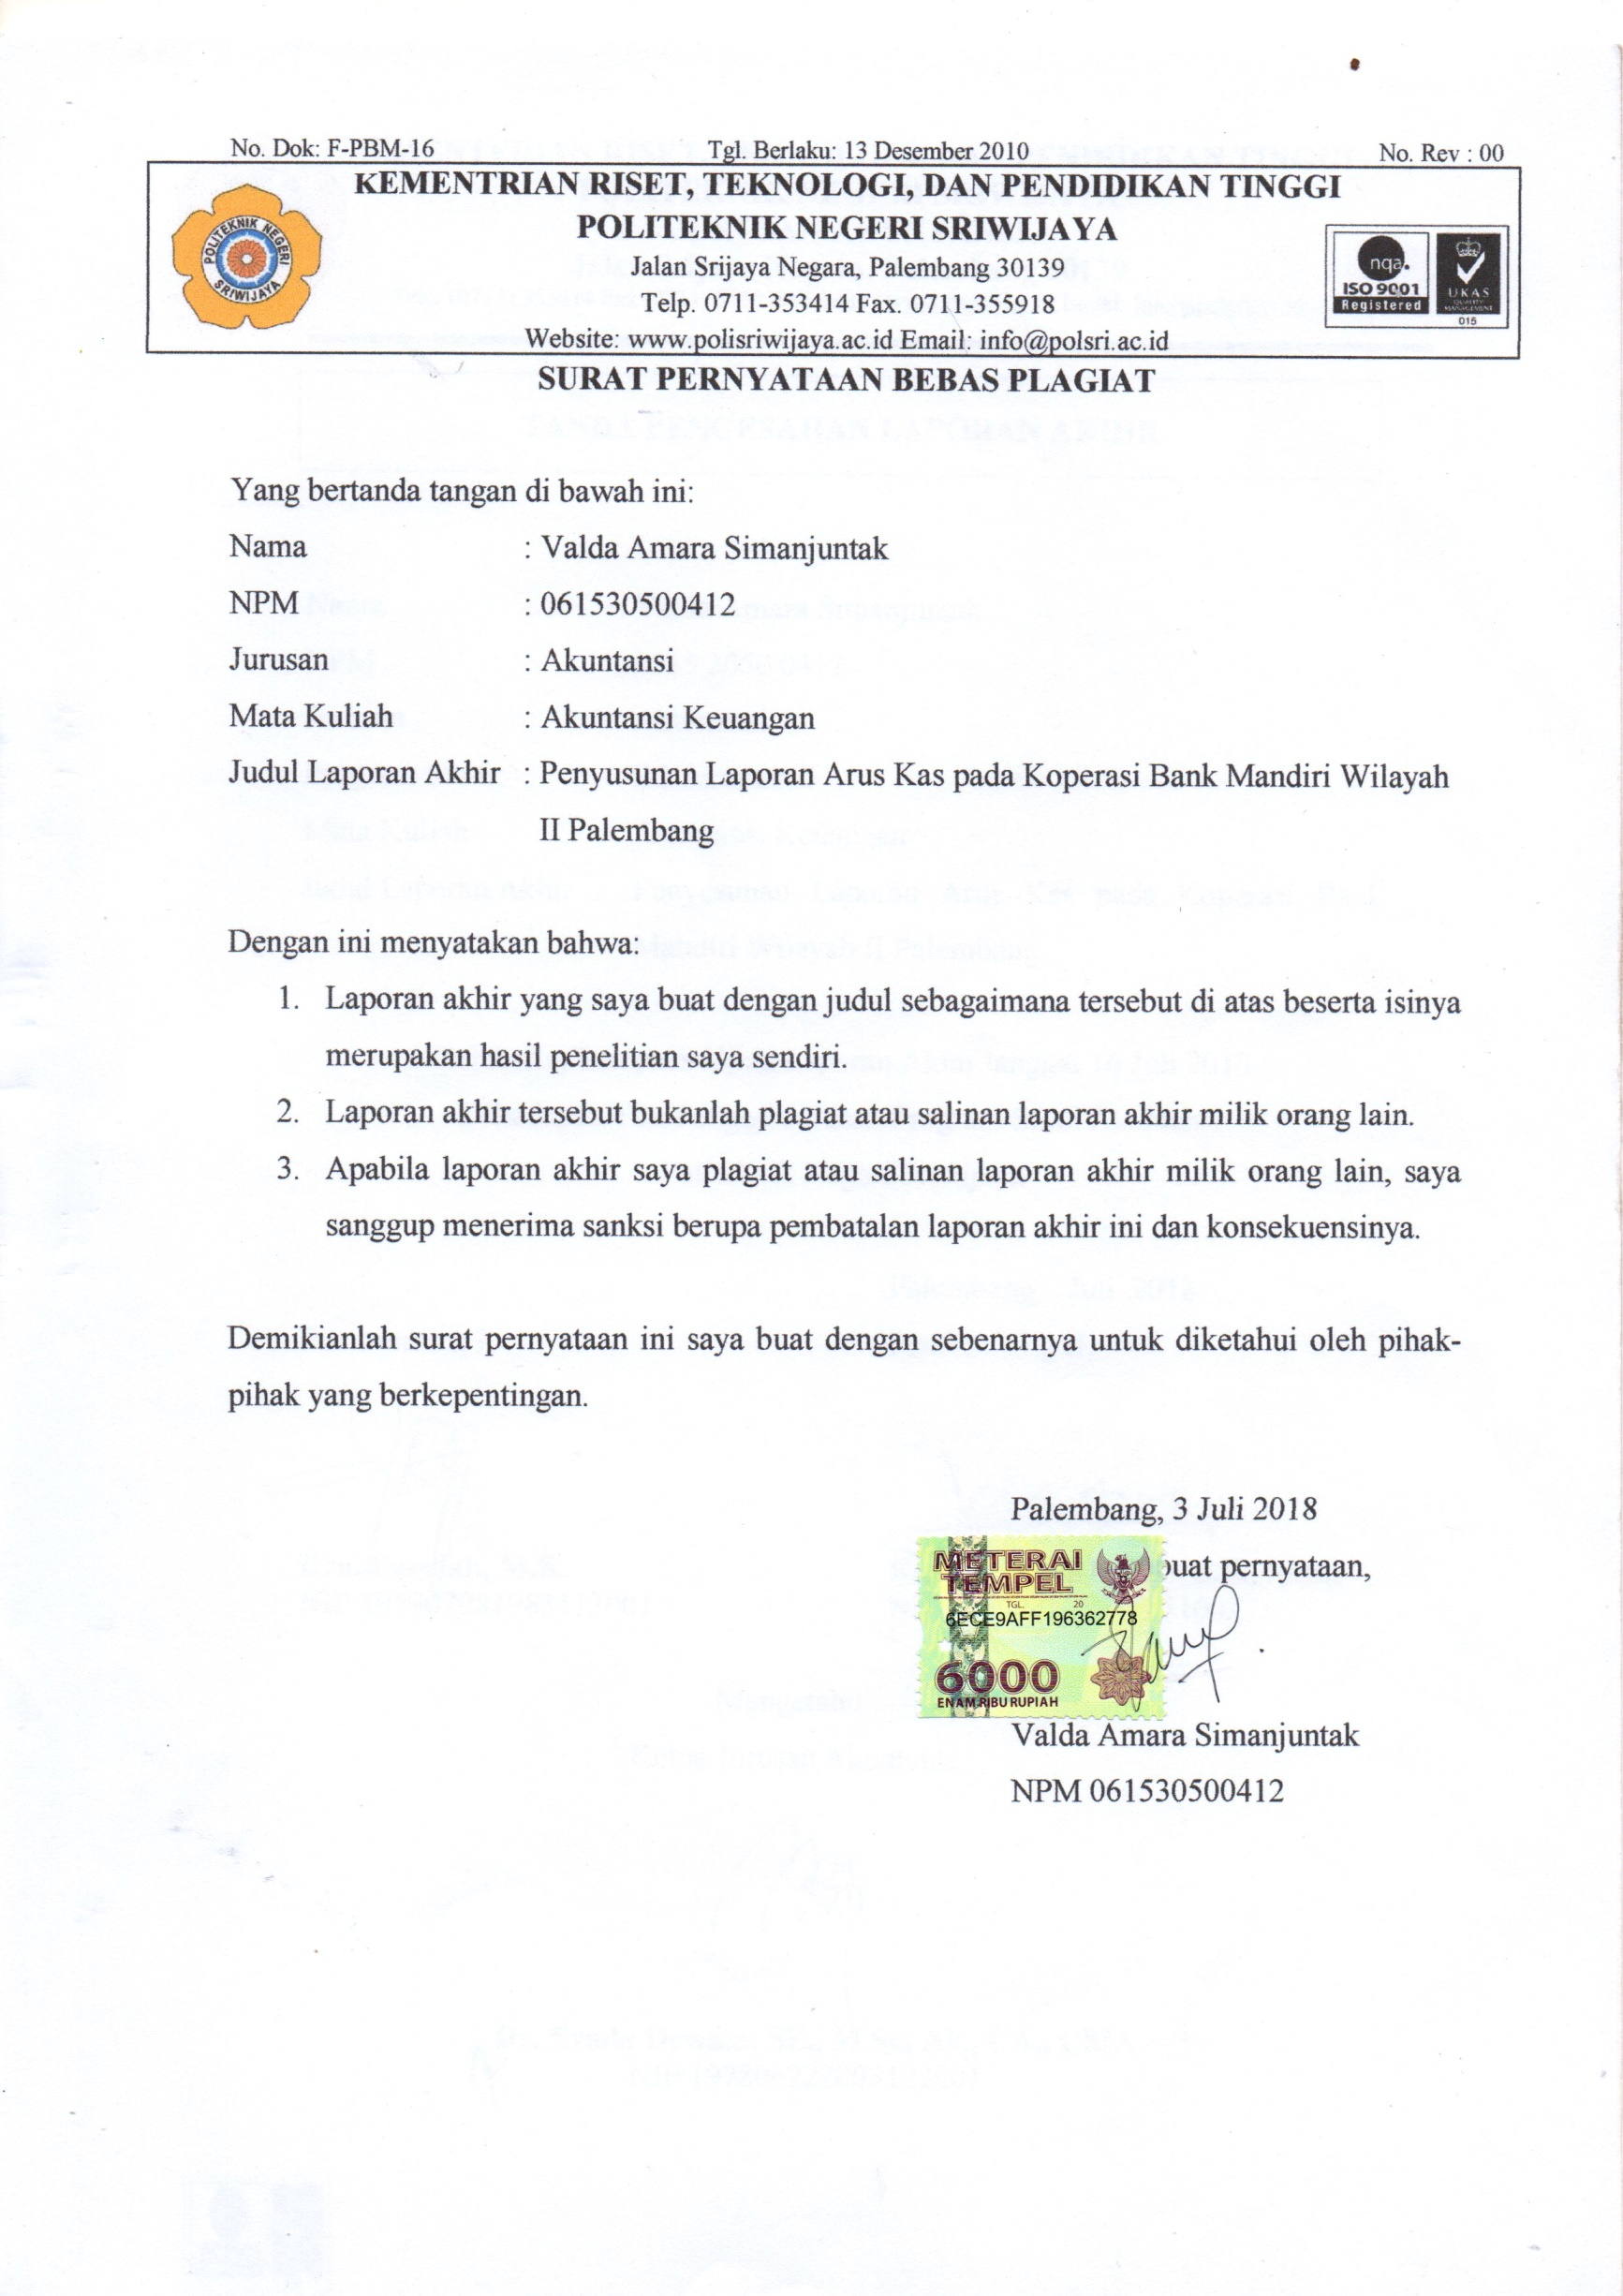
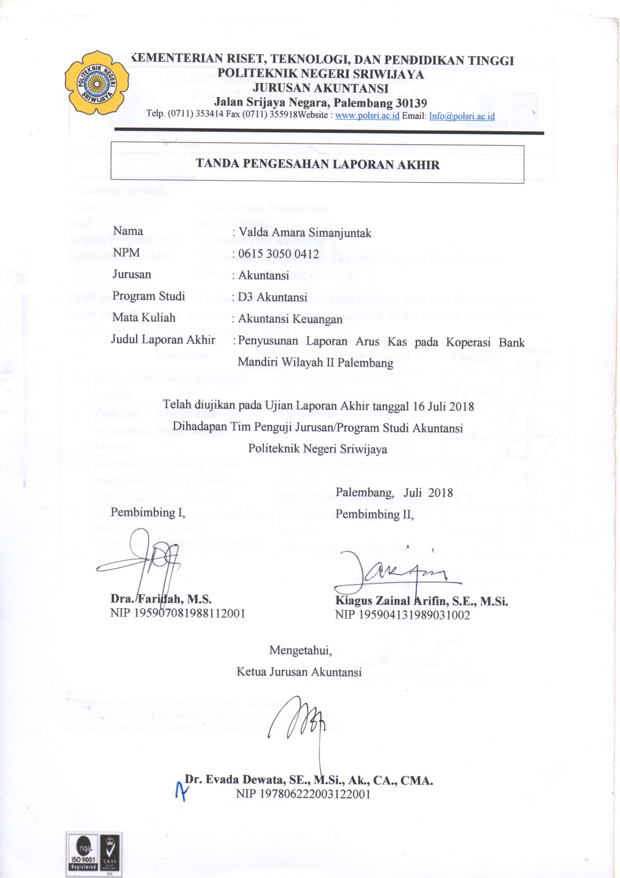
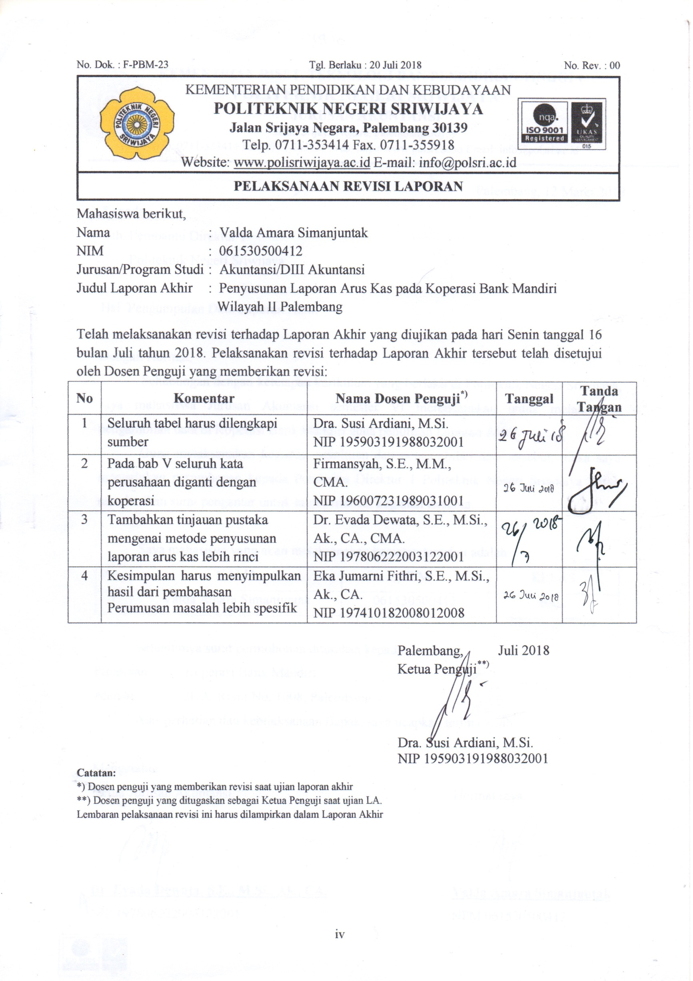
MOTTO DAN PERSEMBAHAN

Motto:

- “Mintalah, maka akan diberikan kepadamu; carilah, maka kamu akan mendapat; ketoklah, maka pintu akan dibukakan bagimu.”
(Matius 7: 7)

- Jadi akhirnya, saudara-saudara, semua yang benar, semua yang mulia, semua yang adil, semua yang suci, semua yang manis, semua yang sedap didengar, semua yang disebut kebajikan dan patut dipuji, pikirkanlah semuanya itu.
(Filipi 4: 8)

- Cukupkanlah dirimu dengan apa yang kamu punya. Bersyukurlah maka berkat akan semakin berlimpah.
(Penulis)

Laporan Akhir ini kupersembahkan untuk:
- Opung dan orang tuaku yang kucinta
- Keluargaku tersayang
- Sahabat – sahabat yang kukasihi
- Teman-teman seperjuangan kelas 6 AC
- Kedua pembimbing yang kukagumi
- Para dosen yang kuhormati
- Almamaterku yang kubanggakan

ABSTRAK
Penyusunan Laporan Arus Kas pada Koperasi Bank Mandiri Wilayah II Palembang
Valda Amara Simanjuntak, 2018 (xiv+59 Halaman)
Email: valdamaras97@gmail.com
Laporan akhir ini berkaitan dengan penyusunan laporan arus kas, yang dilatarbelakangi oleh pentingnya laporan arus kas bagi suatu perusahaan. Laporan arus kas memberikan informasi mengenai aliran kas masuk dan keluar yang berguna baik untuk pihak manajemen maupun pihak lainnya. Teknik pengumpulan data yang digunakan penulis yaitu pengumpulan data dengan peninjauan langsung ke perusahaan dan studi kepustakaan sebagai referensi. Berdasarkan data yang diperoleh yaitu neraca dan laporan sisa hasil usaha perusahaan tahun 2014, 2015, dan 2016, Koperasi Bank Mandiri Wilayah II Palembang belum pernah melakukan penyusunan laporan arus kas sejak perusahaan didirikan. Dalam laporan akhir ini penulis menyusunkan laporan arus kas Koperasi Bank Mandiri Wilayah II Palembang sesuai dengan pedoman yang berlaku yaitu SAK ETAP. Berdasarkan data dari Koperasi Bank Mandiri Wilayah II Palembang, sebaiknya koperasi melakukan penyusunan laporan arus kas dengan menggunakan metode tidak langsung sesuai dengan Standar Akuntansi Keuangan yang berlaku. Hal ini agar koperasi dapat memusatkan perbedaan antara laba bersih dan aliran kas bersih dari kegiatan operasi sehingga koperasi dapat menilai kegiatan operasi yang terjadi pada perusahaan setiap tahunnya.
Kata Kunci : Laporan Arus Kas, Koperasi.

ABSTRACT
Compiling of Cash Flow Statement at Cooperative of Mandiri Bank Regional II Palembang
Valda Amara Simanjuntak, 2018 (xiv+59 Pages)
Email: valdamaras97@gmail.com
This final report is about compiling of cash flow statement, which is motivated by the importance of cash flow statement for a company. The cash flow statement provide information about the cash inflows and outflows that are useful to management and another parties. Data collection techniques that are used by the author is the collection of data by direct observation in the company and literature study as a reference. Based on the data that are obtained by balance sheet and net income statement in 2014, 2015 and 2016, Cooperative of Mandiri Bank Regional II Palembang has never done compiling of cash flow statement since the company was founded. In this final report the author compile a cash flow statement of Cooperative of Mandiri Bank Regional II Palembang with the applicable guideline of SAK ETAP. Based on the data, the company should compile a cash flow statement using indirect method with the applicable Financial Accounting Standards. Then the company will concentrate the difference between net income and net cash flow from operating activities so that the company can assess the operations in the company each year.
Keywords : Cash Flow Statement, Cooperative.

KATA PENGANTAR

Puji dan syukur penulis haturkan kepada Tuhan Yang Maha Pengasih, atas kasih dan karunia-Nya penulis dapat menyelesaikan laporan akhir ini yang berjudul “Penyusunan Laporan Arus Kas pada Koperasi Bank Mandiri Wilayah II Palembang” tepat pada waktunya. Laporan akhir adalah salah satu syarat yang harus dipenuhi dalam rangka menyelesaikan pendidikan Diploma III di Politeknik Negeri Sriwijaya Palembang.
Dalam menyelesaikan laporan akhir ini penulis telah berusaha untuk dapat memberikan yang terbaik, akan tetapi penulis menyadari sepenuhnya bahwa masih banyak kekurangan dalam penulisan laporan akhir ini. Hal ini terjadi karena keterbatasan kemampuan dan pengetahuan yang penulis miliki. Namun berkat bimbingan, petunjuk dan nasihat dari semua pihak, baik secara langsung maupun tidak langsung sehingga laporan akhir ini dapat terselesaikan. Maka dari itu penulis ingin mengucapkan terimakasih sebesar-besarnya kepada:
- Bapak Dr. Dipl. Ing. Ahmad Taqwa, M.T. selaku Direktur Politeknik Negeri Sriwijaya Palembang.
- Ibu Dr. Evada Dewata, S.E., M.Si., Ak., CA., CMA. selaku Ketua Jurusan Akuntansi Politeknik Negeri Sriwijaya Palembang.
- Ibu Yuliana Sari, S.E., MBA., Ak. selaku Sekretaris Jurusan Akuntansi Politeknik Negeri Sriwijaya Palembang.
- Ibu Dra. Faridah, M.S. selaku Dosen Pembimbing I yang telah membimbing dan memberikan saran dalam menyelesaikan laporan akhir ini.
- Bapak Kiagus Zainal Arifin, S.E., M.Si. selaku Dosen Pembimbing II yang telah membimbing dan memberikan saran dalam menyelesaikan laporan akhir ini.
- Ibu Sri Hartaty, S.E., M.Si., Ak, CA. selaku dosen Pembimbing Akademik kelas 6 AC.
- Bapak dan Ibu Dosen serta para Staf Jurusan Akuntansi Politeknik Negeri Sriwijaya Palembang yang selama ini telah mendidik dan memberikan ilmu pengetahuan kepada kami.
- Pimpinan dan seluruh karyawan Koperasi Bank Mandiri Wilayah II Palembang yang telah mengizinkan dan membantu dalam pengambilan data untuk laporan akhir ini.
- Opung dan kedua orangtua yang luar biasa serta keluarga yang selalu mendoakan dan memberikan semangat dan dukungan dalam mengerjakan laporan akhir ini.
- Audi yang selalu siap membantu dan memberikan semangat dalam mengerjakan laporan ini.
- Sahabat-sahabatku (Cleo, Ghea, Herlina dan Yossi), saudara-saudaraku (Dame, Monica dan Sonia), Second Family (Audi, Debora, Lasni dan Mei) dan teman seperjuangan di masa sulit (Chika dan Odil) yang selalu mendoakan dan memberikan semangat dan bantuan baik secara langsung maupun tidak langsung.
- Fatrina Irdayanti Tambunan yang sudah menemani hampir setiap hari dan membantuku untuk menjadi pribadi yang lebih baik.
- Tebu Squad (Dira, Dyah, Fatrina, Krisna dan Rina) dan teman-teman kelas 6 AC yang selalu memberikan dukungan dan semangat.
- Seluruh sahabatku yang tidak dapat disebutkan satu-persatu.
- Semua pihak yang telah membantu dan memberikan dorongan selama pengerjaan laporan akhir ini agar dapat selesai tepat pada waktunya.
Penulis menyampaikan maaf yang sebesar-besarnya apabila terdapat kekurangan dalam laporan akhir ini. Sehubungan dengan hal tersebut, segala kritik dan saran akan penulis terima dengan kerendahan hati. Penulis berharap laporan akhir ini dapat bermanfaat bagi para pembaca, khususnya mahasiswa/i jurusan Akuntansi Politeknik Negeri Sriwijaya Palembang.

Palembang, Juli 2018

Penulis
DAFTAR ISI

HALAMAN JUDUL i
HALAMAN PERNYATAAN BEBAS PLAGIAT ii
HALAMAN PENGESAHAN LAPORAN AKHIR iii
HALAMAN PERNYATAAN REVISI iv
HALAMAN MOTTO DAN PERSEMBAHAN v
ABSTRAK vi
ABSTRACT vii
KATA PENGANTAR viii
DAFTAR ISI x
DAFTAR GAMBAR xii
DAFTAR TABEL xiii
DAFTAR LAMPIRAN xiv

BAB I PENDAHULUAN
  - Latar Belakang 1
  - Rumusan Masalah 3
  - Ruang Lingkup Pembahasan 3
  - Tujuan dan Manfaat Penulisan 3
    - Tujuan Penulisan 3
    - Manfaat Penulisan 3
  - Metode Pengumpulan Data 4
  - Sistematika Penulisan 5

BAB II TINJAUAN PUSTAKA
- Laporan Keuangan 7
- Pengertian Laporan Keuangan 7
- Tujuan Laporan Keuangan 7
- Jenis-Jenis Laporan Keuangan 8
- Laporan Arus Kas 10
- Pengertian Kas 10
- Pengertian Laporan Arus Kas 11
- Kegunaan Laporan Arus Kas 11
- Informasi yang Disajikan dalam Laporan Arus Kas 12
- Metode Penyusunan Laporan Arus Kas 13
- Penyusunan Laporan Arus Kas 16
- Koperasi 17
- Pengertian Koperasi 17
- Karakteristik Koperasi 17
- Jenis-Jenis Koperasi 17

BAB III GAMBARAN UMUM PERUSAHAAN
- Sejarah Singkat Koperasi 19
- Visi dan Misi Perusahaan 21
- Visi Perusahaan 21
- Misi Perusahaan 22
- Prinsip Koperasi 22
- Permodalan Koperasi 22
- Struktur Organisasi dan Uraian Tugas 23
- Struktur Organisasi 23
- Uraian Tugas 25
- Laporan Keuangan 27

BAB IV PEMBAHASAN
- Metode Penyusunan Laporan Arus Kas yang Digunakan 41
- Penyusunan Laporan Arus Kas 42
- Laporan Arus Kas Tahun 2014 48
- Laporan Arus Kas Tahun 2015 50
- Laporan Arus Kas Tahun 2016 53
- Manfaat Laporan Arus Kas Bagi Koperasi 56

BAB V KESIMPULAN DAN SARAN
- Kesimpulan 58
- Saran 58

DAFTAR PUSTAKA
LAMPIRAN

DAFTAR GAMBAR

Gambar 2.1 Laporan Arus Kas Metode Langsung 15
Gambar 2.2 Laporan Arus Kas Metode Tidak Langsung 16
Gambar 3.1 Struktur Organisasi Koperasi Bank Mandiri Wilayah II
Palembang 24

DAFTAR TABEL

Tabel 3.1 Neraca Koperasi Bank Mandiri Wilayah II Palembang tahun
2014 28
Tabel 3.2 Laporan Sisa Hasil Usaha Koperasi Bank Mandiri Wilayah II
tahun 2014 30
Tabel 3.3 Neraca Koperasi Bank Mandiri Wilayah II Palembang tahun
2015 32
Tabel 3.4 Laporan Sisa Hasil Usaha Koperasi Bank Mandiri Wilayah II
tahun 2015 34
Tabel 3.5 Neraca Koperasi Bank Mandiri Wilayah II Palembang tahun
2016 36
Tabel 3.6 Laporan Sisa Hasil Usaha Koperasi Bank Mandiri Wilayah II
tahun 2016 38
Tabel 4.1 Neraca Perbandingan Koperasi Bank Mandiri Wilayah II Palembang
tahun 2013 dan 2014 42
Tabel 4.2 Neraca Perbandingan Koperasi Bank Mandiri Wilayah II Palembang
tahun 2014 dan 2015 44
Tabel 4.3 Neraca Perbandingan Koperasi Bank Mandiri Wilayah II Palembang
tahun 2015 dan 2016 46
Tabel 4.4 Laporan Arus Kas Koperasi Bank Mandiri Wilayah II
tahun 2014 48
Tabel 4.5 Laporan Arus Kas Koperasi Bank Mandiri Wilayah II
tahun 2015 51
Tabel 4.6 Laporan Arus Kas Koperasi Bank Mandiri Wilayah II
tahun 2016 54

DAFTAR LAMPIRAN

Lampiran 1 : Surat Permohonan Pembuatan Surat Pengantar Pengambilan Data
Laporan Akhir
Lampiran 2 : Surat Pengantar Pengambilan Data Laporan akhir pada
Koperasi Bank Mandiri Wilayah II Palembang
Lampiran 3 : Surat Balasan Persetujuan Pengambilan Data dari
Koperasi Bank Mandiri Wilayah II Palembang
Lampiran 4 : Surat Kesepakatan Bimbingan Laporan Akhir
(Dosen Pembimbing I)
Lampiran 5 : Surat Kesepakatan Bimbingan Laporan Akhir
(Dosen Pembimbing II)
Lampiran 6 : Kartu Konsultasi Bimbingan Laporan Akhir
(Dosen Pembimbing I)
Lampiran 7 : Kartu Konsultasi Bimbingan Laporan Akhir
(Dosen Pembimbing II)
Lampiran 8 : Kartu Kunjungan Mahasiswa
Lampiran 9 : Data dari Perusahaan

